Základní škola Olomouc

příspěvková organizace

Mozartova 48, 779 00 Olomouc

tel.: 585 427 142, 775 116 442; fax: 585 422 713

e-mail: kundrum@centrum.cz; www.zs-mozartova.cz



Projekt: ŠKOLA RADOSTI, ŠKOLA KVALITY
Registrační číslo projektu: CZ.1.07/1.4.00/21.3688

EU PENÍZE ŠKOLÁM
Operační program Vzdělávání pro konkurenceschopnost

Autor: | Mgr. Miluše Zatloukalová
Vzdělávací oblast: | Člověk a příroda
Vzdělávací obor: | Přírodopis
Vyučovací předmět: | Přírodopis
Ročník: | 7.
Tematická oblast: | Biologie rostlin
Téma hodiny: | Kořen 2
Označení DUM: | VY_32_INOVACE_28.07.ZAT.PR.7
Vytvořeno: | 24. 03. 2014

- Vysvětli rozdíl mezi funkcemi kořene a příchytného vlákna.
kořen | příchytné vlákno

- Odpověz na otázku. Co to je kořenová soustava?

- Urči typy kořenových soustav. obr. 1
A)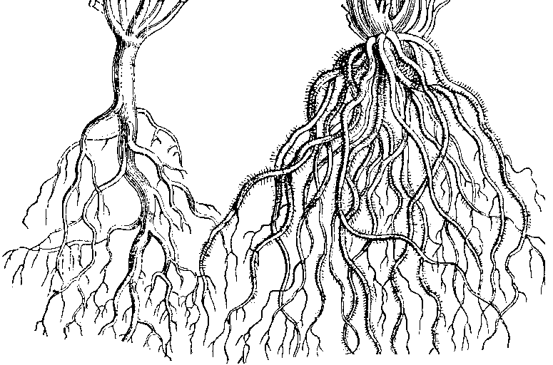B)
A) | B)

- Popiš stavbu kořene. obr. 2
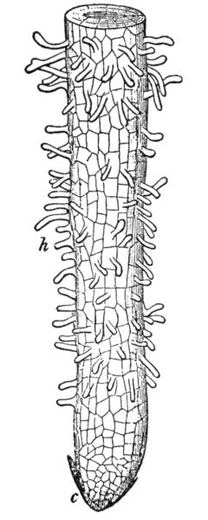
- Spoj šipkou část kořene a její funkci.
pokožka
kořenové vlásky
dělivé buňky
čepička

- Kromě hlavních funkcí může kořen plnit i jiné funkce. Které?
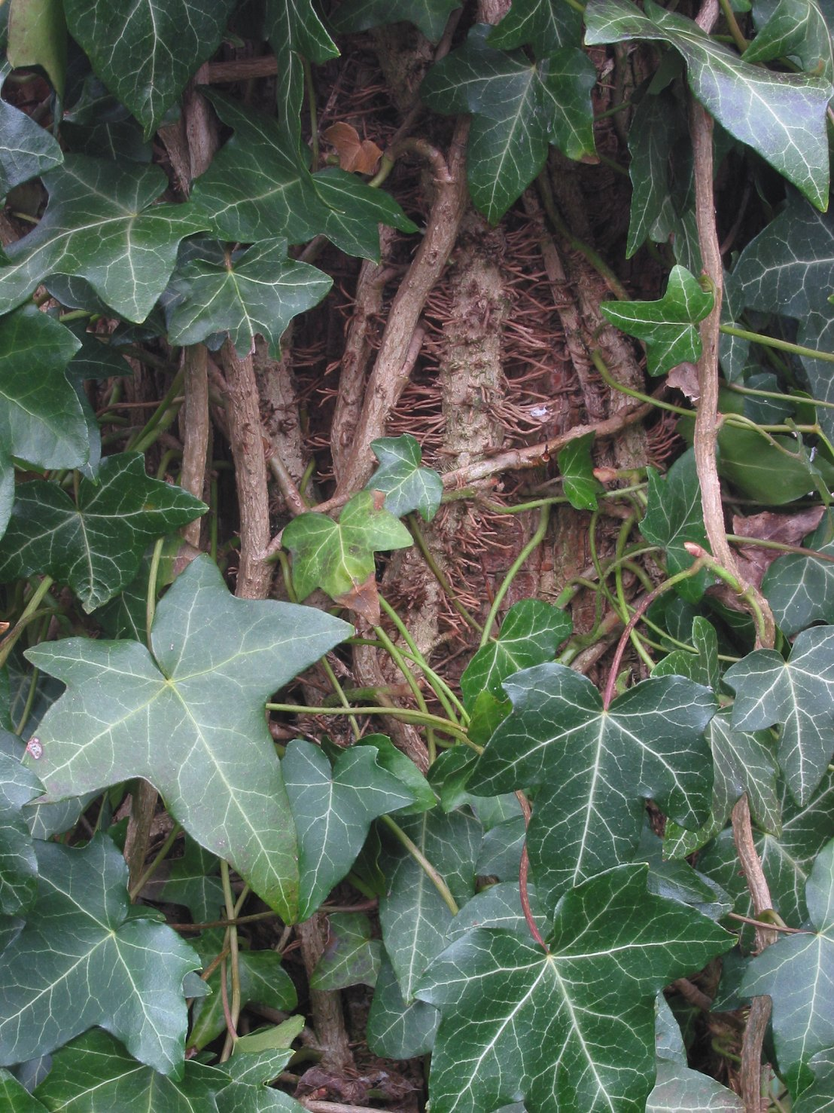 obr. 3
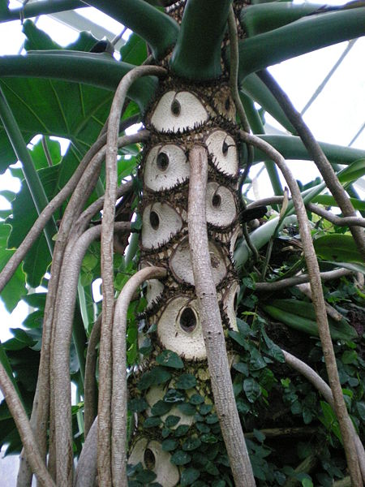 obr. 4
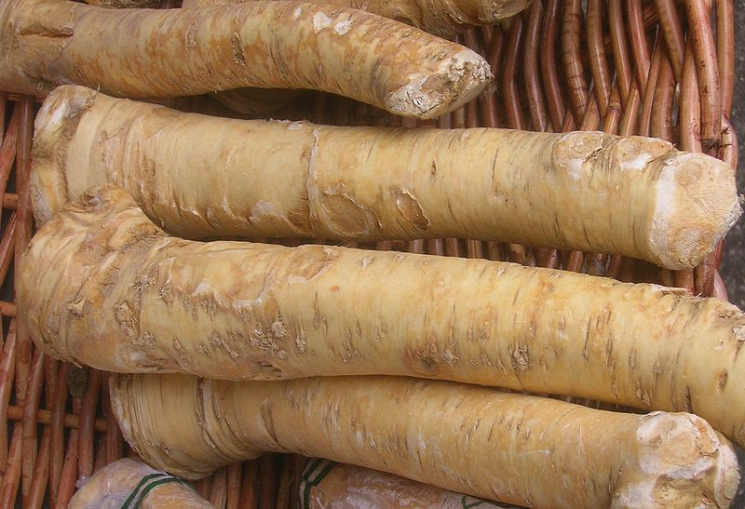 obr. 5
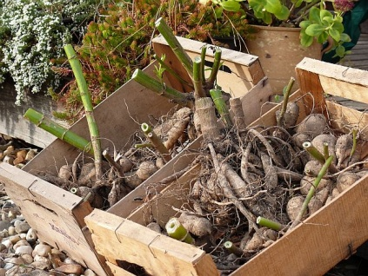 obr. 6
- Vysvětli rozdíl mezi funkcemi kořene a příchytného vlákna.
kořen | příchytné vlákno
drží rostlinu v půdě | drží rostlinu v půdě
příjem vody a živin | ---

- Odpověz na otázku. Co to je kořenová soustava?
všechny kořeny rostliny

- Urči typy kořenových soustav. obr. 1
A)B)
A) hlavní kořen a kořeny postranní | B) kořeny svazčité

- Popiš stavbu kořene. obr. 2
čepička
dělivé buňky
pokožka
kořenové vlásky
- Spoj šipkou část kořene a její funkci.
pokožka | povrch kořene
kořenové vlásky | příjem vody a živin
dělivé buňky | růst kořene do délky
čepička | ochrana vrcholu kořene

- Kromě hlavních funkcí může kořen plnit i jiné funkce. Které?
obr. 3
nepohlavní rozmnožování
funkce zásobní
získávání vody ze vzdušné vlhkosti
vlhkosti

funkce přichycovací
obr. 4
obr. 5
obr. 6

Základní škola Olomouc

příspěvková organizace

Mozartova 48, 779 00 Olomouc

tel.: 585 427 142, 775 116 442; fax: 585 422 713

e-mail: kundrum@centrum.cz; www.zs-mozartova.cz

Seznam použité literatury a pramenů:

ČERNÍK, V. a kol. Přírodopis 2, Zoologie. Botanika. Praha : SPN, 1999, ISBN 80-7235-069-2. s. 77-78.

Použité zdroje:

[OBR.1]: Martin Cilenšek. [cit.2014-03-24]. Dostupný pod licencí Public domain na
WWW:<http://commons.wikimedia.org/wiki/File:Nsr-slika-001.png>.

OBR.2] [cit.2014-03-24]. Dostupný pod licencí Public domain na
WWW:<http://commons.wikimedia.org/wiki/File:NSRW_Root-Tip.png>.

[OBR.3]: Klimop. [cit.2014-03-24]. Dostupný pod licencí Creative Commons na WWW:<http://commons.wikimedia.org/wiki/File:Klimop.jpg?uselang=cs>.

[OBR.4]: Ben Cody. [cit.2014-03-24]. Dostupný jako volné dílo na WWW:<http://pl.wikipedia.org/wiki/Plik:Philodendron_bipinnatifidum.jpg>.

[OBR.5]: Kander. [cit.2014-03-24]. Dostupný pod licencí Public domain na
WWW:<http://commons.wikimedia.org/wiki/File:Carrots.JPG>.

[OBR.6] [cit.2014-03-24]. Dostupný na
WWW:< http://www.garten.cz/a/cz/7121-rijen-okrasna-zahrada/>.

